引用本文：李永倩，王健健. 布里渊散射谱图像的边缘特征提取方法[J]. 光通信技术，2021，45（3）：37-41.

布里渊散射谱图像的边缘特征提取方法
李永倩^{1,2,3}，王健健^{1,2,3*}
（1．华北电力大学 电子与通信工程系，河北 保定 071003；2. 华北电力大学 河北省电力物联网技术重点实验室，河北 保定 071003；3. 华北电力大学 保定市光纤传感与光通信技术重点实验室，河北 保定 071003）


摘要：为有效提取布里渊分布式光纤传感系统的布里渊频移，减少数据处理时间，提出一种基于二阶Laplacian边缘检测算子的布里渊散射光谱图像边缘特征提取方法。将布里渊频移视为散射谱图像边缘，利用二阶Laplacian边缘检测算子对布里渊散射光谱图像进行锐化处理；通过非极大值抑制和自适应阈值去除无效边缘获得二值图像，并搭建布里渊光时域反射温度传感系统。实验结果表明：该方法能够准确提取频移特征，且用时远少于曲线拟合法，有利于缩短系统的温度测量时间。关键词：光纤光学；分布式光纤传感；布里渊散射；图像；边缘提取
中图分类号：TN247 文献标志码：A 文章编号：1002-5561（2021）03-0037-05
DOI：10.13921/j.cnki.issn1002-5561.2021.03.009 开放科学（资源服务）标识码（OSID）：

Edge feature extraction method of Brillouin scattering spectral image
LI Yongqian^{1，2，3}, WANG Jianjian^{1，2，3*}
（1. Department of Electronic and Communication Engineering, North China Electric Power University, Baoding Hebei 071003, China;
2. Hebei Key Laboratory of Power Internet of Things Technology, North China Electric Power University, Baoding Hebei 071003, China;3. Baoding Key Laboratory of Optical Fiber Sensing and Optical Communication Technology,North China Electric Power University, Baoding Hebei 071003, China）
Abstract: In order to effectively extract Brillouin frequency shift of Brillouin distributed optical fiber sensing system and reduce data processing time, an edge feature extraction method of Brillouin scattering spectral image based on second-order Laplacian edge detection operator is proposed. The Brillouin frequency shift is regarded as the edge of the scattering spectral image, and the second-order Laplacian edge detection operator is used to sharpen the Brillouin scattering spectral image, the binary image is obtained by non maximum suppression and adaptive threshold to remove the invalid edge, and the Brillouin optical time domain reflection temperature sensing system is built. The experimental results show that the method can accurately extract the frequency shift feature, and the processing time is far less than that by using curve fitting method, which are conducive to shorten the temperature measurement time of the system.
Key words: fiber optics; distributed optical fiber sensing; Brillouin scattering; image; edge extraction
0 引言
基于布里渊散射的分布式光纤传感器在传感距离、测量精度和空间分辨率等方面呈现出了巨大潜力，被广泛应用于工业领域大型设备的状态健康监测^{[1-3]}。布里渊分布式光纤传感系统测量温度的基本原理是根据布里渊频移（BFS）与温度变化量的线性关系来实现光纤沿线温度的测量。传统方式是通过曲线拟合法找到布里渊散射谱（BSS）幅度最大值对应的BFS，再由BFS经线性变换计算出温度变化量^{[4]}。然而，曲线拟合法确定BFS的精度取决于初始参数的正确设置，而对被测BSS数据的处理则需要迭代数次来优化拟合参数，这意味着曲线拟合法需要的时间较长。特别是在长距离传感的情况下，利用一维空间的曲线拟合法获得整个光纤沿线的BFS信息将很难满足快速测量的需求。
布里渊光纤传感系统信号同时包含时间、频率和位置的多维信息，具有高度的相似性和冗余性。Soto等人^{[4-6]}将沿光纤的BSS视作二维的像素图像，提出采用图像和视频增强处理的方法来去除噪声，在不增加硬件复杂度的前提下，能够大幅度提高系统信噪比，这是一种非常有效且低成本的方法，但该方法未涉及BFS特征的提取。随后，科研人员^{[7-8]}开始关注使用数字图像处理技术来处理布里渊散射图像。文献[9-11]将BFS认为是布里渊散射图像的边缘，采用Sobel算子进行图像边缘检测来提取BFS。边缘检测法可以锐化图像的边缘，便于提取BFS；而且一次性处理布里渊散射图像即可获得光纤沿线的BFS信息，可以缩短数据处理时间。但是，Sobel算子是一阶边缘检测算子，其检测结果存在边缘检测方向性不强及提取边缘较宽等问题，会影响BFS的提取精度。
因此，本文提出基于二阶Laplacian边缘检测算子的BSS图像特征提取方法，以实现BFS的准确定位和提取。

1 原理
基于二阶Laplacian边缘检测算子的BSS图像边缘特征提取流程图如图1所示。
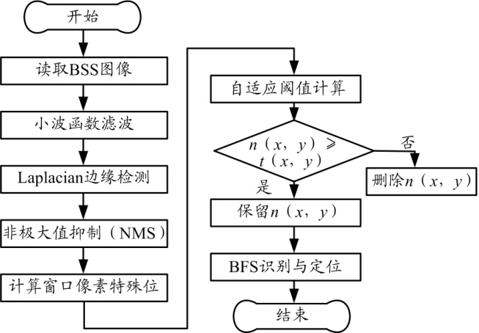
图1 BSS图像边缘特征提取流程图
1.1 边缘检测
边缘检测^{[12-13]}是检测图像中局部显著变化最基本的运算，其方法大多依赖于图像梯度的计算，通过灰度差分提取图像的边缘和轮廓。对于布里渊光纤传感系统中的散射图像来说，最显著的边缘就是屋顶状的BFS所在处。因此，边缘检测法可以用于提取BSS图像的BFS特征。
图像边缘检测利用一阶或二阶边缘检测算子与图像进行卷积，并根据一定标准检测出图像边缘。Sobel边缘检测算子^{[9-12]}是典型的一阶边缘检测算子，通过横向和纵向2个算子模板分别与图像作卷积运算求梯度差分近似值，检测水平方向和垂直方向的边缘。传统Sobel边缘检测算子检测的边缘较宽，对边缘检测的精度有较大影响。二阶Laplacian边缘检测算子^{[13]}是基于二阶导数的边缘检测算子，具有旋转不变性，利用二阶微分正峰和负峰之间的过零点确定陡峭和缓慢变化的边缘细节，非常适合用于图像中边缘的准确定位。
一个二维图像函数f（x，y）的Laplacian变换离散形式为：
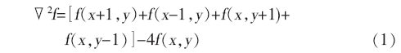
根据式（1）可得到二阶Laplacian边缘检测算子的模板矩阵L如图2所示。二阶Laplacian边缘检测算子进行边缘检测的原理是当邻域内中心像素的灰度高于其它像素时，则提升中心像素的灰度；当邻域内中心像素的灰度低于其它像素时，则降低中心像素的灰度。对卷积运算的结果用适当的衰弱因子处理并加在原中心像素上，就能够实现图像的锐化处理。由于二阶Laplacian边缘检测算子对噪声很敏感，在边缘检测之前需要对图像进行平滑滤波处理。本文经过对比，拟采用小波函数对BSS图像进行滤波处理。
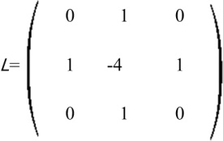
图2 二阶Laplacian边缘检测算子模板矩阵
1.2 NMS
NMS处理可以保留局部幅度变化最大的点，进一步细化包含有用信息的边缘。本文采用3×3的窗口对Laplacian边缘检测算子运算后得到的梯度图像进行遍历，在4个法线的方向上寻找局部梯度最大值。梯度图像G（x，y）在（x，y）位置处的NMS算法定义为^{[14]}：
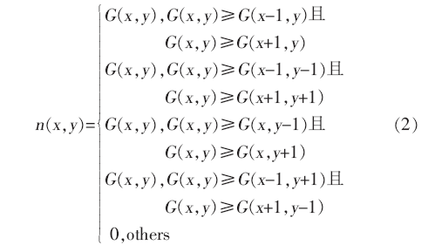
其中，n（x，y）表示经NMS处理后得到的新梯度值。
1.3 自适应阈值选取
经过NMS处理后的BSS图像边缘会比较清晰，接着通过自适应阈值继续去除大部分无效边缘来获得二值图像，最终实现图像中BFS特征的定位和提取。本文采用基于中值滤波思想的自适应阈值法^{[14-15]}，对一幅尺寸为m×n的图像选取一个3×3的窗口在整幅图像中进行滑动遍历。将窗口像素按行进行排序后，依次求得其中的最小值、中间值和最大值，再将上述3个数据的平均值作为阈值。假设Pij为窗口内像素，在目标点（x，y）的自适应阈值t（x，y）可表示为：
其中，min（P_{ij}）、med（P_{ij}）和max（P_{ij}）分别表示窗口像素的最小值、中间值和最大值。最终得到与原图像对应的边缘二值图像B（x，y）为：
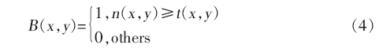
BSS图像经过上述平滑滤波、边缘检测、非极大值抑制细化和自适应阈值处理后，可以准确定位BFS的位置，从而获得传感系统的温度测量信息。

2 实验验证
2.1 实验系统
本文搭建布里渊光时域反射（BOTDR）温度传感系统如图3所示。系统采用中心波长为1550.29 nm、3 dB线宽为100 kHz的可调谐激光器（LD），激光器输出的连续光经保偏耦合器（PMC）分成2路：上支路用来产生泵浦脉冲光，下支路作为外差检测的本振光。在上支路中，连续光经任意波形发生器（AWG）驱动的高消光比电光调制器（EOM）调制产生重复频率为40 kHz的脉冲序列。光脉冲的脉冲宽度和峰值功率分别设置为130 ns和27 dBm。调制脉冲光由掺铒光纤放大器（EDFA1）放大和光栅滤波器滤除自发辐射噪声后，通过光环形器注入到长度为2.5 km的被测光纤（FUT）中，产生自发布里渊散射（SPBS）光。在光纤前端加入扰偏器（PS）来消除偏振引起的衰落噪声。背向自发布里渊散射光被EDFA2放大，通过另外一个光栅滤波器滤除放大后的自发辐射噪声和背向反斯托克斯（anti-Stokes）光。经放大和滤波后的背向散射光与本振光经耦合器（OC）一起进入带宽为11.9 GHz的光电检测器（PD）进行外差检测，通过带宽为8 MHz、工作在“zero-span”模式的频谱分析仪（ESA）测量不同扫描频率时的布里渊散射时域信号，设置扫频范围为10.77~10.93 GHz，由计算机处理实验数据可得到关于频率-距离-功率的三维BSS。
将FUT末端长约110 m的光纤（图3中虚线框所示）放置在恒温槽中加热至50 ℃，其余光纤置于室温26.2 ℃下。设置ESA的叠加平均次数为500次时得到的幅度归一化三维BSS和对应的传感图像如图4所示。可以看出，光纤末端加热区域有很明显的频移，而且当叠加平均次数为500次时，三维BSS的图像平滑性较差。为了提高边缘检测的精度，需要对传感图像进行去噪处理。
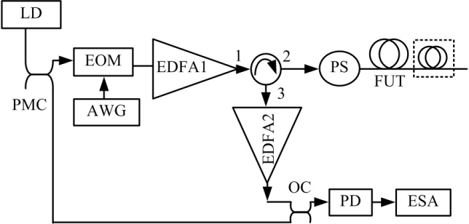
图3 BOTDR温度传感系统图
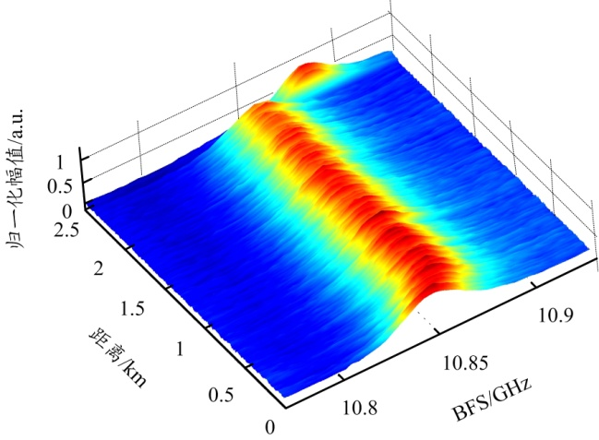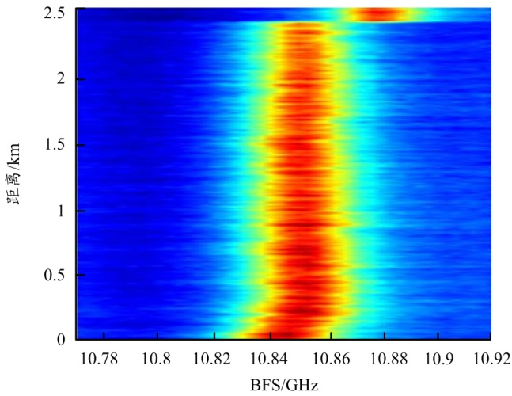
（a） 三维BSS （b） BSS图像
图4 BSS图像
均方误差是常用于评价图像质量的指标。设图像垂直方向和水平方向的像素分别为m和n，则图像的均方误差定义为^{[16]}：
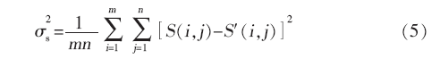
其中，S（i，j）和S′（i，j）分别为原始图像和滤波后图像在（i，j）点处的像素值。若Sp-p表示图像信号的峰峰值，则根据式（5）可定义峰值信噪比为^{[17]}：
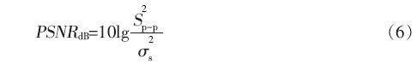
采用式（6）计算经小波函数平滑滤波得到的图像信噪比为24.5452 dB。
2.2 特征提取结果
本文分别采用一阶Sobel边缘检测算子和二阶Laplacian边缘检测算子对平滑滤波处理后的布里渊散射图像进行边缘提取，得到的结果如图5所示，从检测后的图像中可以看到谱峰部分得到了锐化。相较于一阶Sobel边缘检测算子检测结果，二阶Laplacian边缘检测算子获取的边缘更窄，在锐化边缘的同时保留了边缘的完整性。
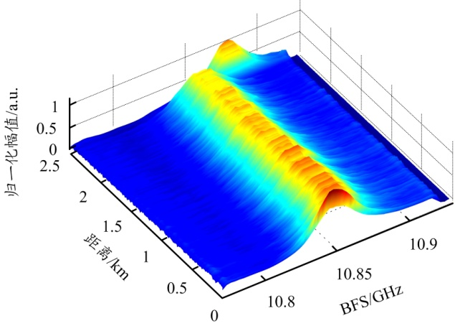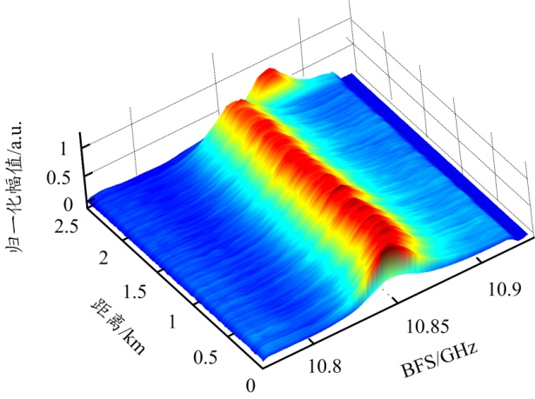
（a） 一阶Sobel边缘检测算子处理结果 （b） 二阶Laplacian边缘检测算子处理结果
图5 采用不同算子对图像锐化的结果对比图
为了进一步细化边缘并对BSS图像中的边缘特征进行准确定位，在二阶Laplacian边缘检测算子完成边缘检测后，再采用非极大值抑制的方法获得更为准确的BFS定位信息，如图6（a）所示。最后，通过自适应阈值将图6（a）转变为二值图像如图6（b）所示，从而实现BFS特征的定位和提取。
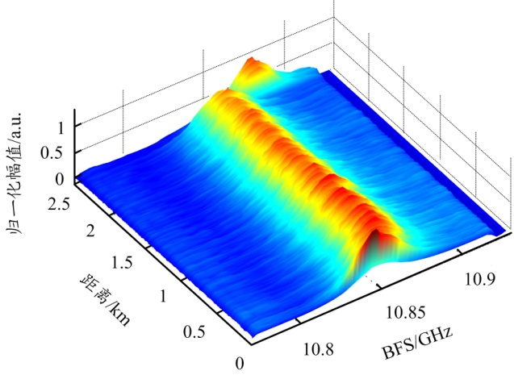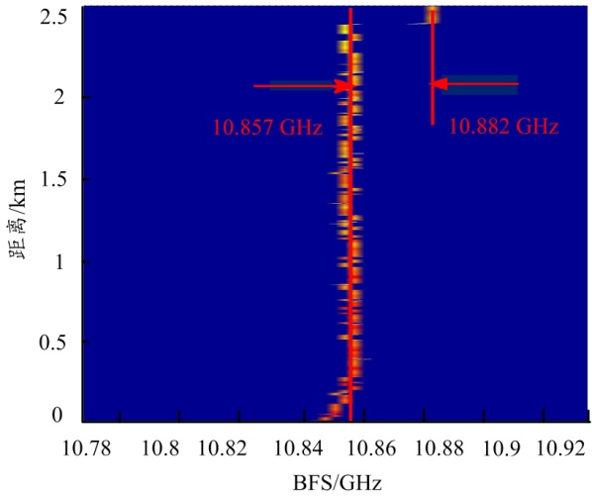
（a） 非极大值抑制结果 （b） 特征提取与定位
图6 BSS图像边缘提取结果
由图6（b）的特征提取结果可以看出，利用本文方法能够定位出原始BSS图像中BFS的位置，其中加温段与未加温段的BFS之间存在约0.025 GHz的偏移量。本文实验系统中BFS温度系数约为1.02 ℃/MHz，则计算出加温段的温度T=26.2 ℃+25 MHz×1.02 ℃/MHz=51.7 ℃。如果能够在实验中采用更小的扫频步进，那么定位的精度会得到进一步提升。
2.3 与曲线拟合法的对比
为了验证本文方法提取BFS的准确性，采用洛伦兹曲线拟合法拟合光纤末端200 m的BFS，如图7所示。对比图6（b）与图7的BFS数值，二者近似相等，证明了本文提出的基于二阶Laplacian边缘检测算子的BSS图像BFS特征提取方法的可行性和有效性。而且，在相同配置计算机的运行环境下，采用曲线拟合法得到2.5 km光纤沿线的BFS大约需要168.23 min，而采用本文方法仅需要1.59 min，可以大大缩短BFS的提取时间。
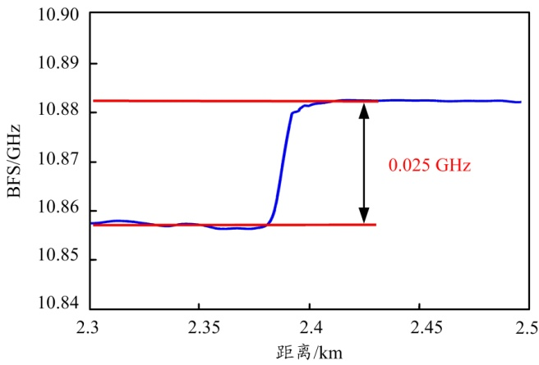
图7 光纤末端BFS的洛伦兹曲线拟合结果

3 结束语
本文提出了基于二阶Laplacian边缘检测算子的BSS图像特征提取方法，避免了曲线拟合法确定BFS存在的数据处理时间长和依赖初值的问题。将BSS视作像素图像，BFS作为图像的边缘，由于传统一阶Sobel边缘检测算子的检测结果存在边缘较宽的问题，本文选择二阶Laplacian边缘检测算子对图像进行锐化处理，并采用非极大值抑制的方法进一步细化边缘，最终利用自适应阈值获得二值图像，实现BSS图像中BFS特征的定位和提取；同时，搭建了BOTDR温度测量系统，对实测BSS图像进行边缘检测和BFS提取。实验结果表明：采用二阶Laplacian边缘检测算子的方法可以有效地提取BFS信息。与传统的曲线拟合法相比，本文所提方法在保证提取精度的同时，大大减少了数据处理时间。但该方法的BFS特征提取精度仍依赖于实验系统的扫频步进和噪声水平，如何在较大扫频步进的情况下，根据不同的噪声干扰程度对本文的方法进行改进，使其取得更好的提取精度，将是今后的研究方向之一。

参考文献：
[1] GALINDEZJAMIOY C A, LOPEZHIGUERA J M. Brillouin distributed fiber sensors: an overview and applications[J]. Journal of Sensors, 2012（10）: 1-17.
[2] BAO X Y, CHEN L. Recent progress in distributed fiber optic sensors[J]. Sensors, 2012, 12（7）: 8601-8639.
[3] 王健健，李永倩. 布里渊光时域分析系统性能提高方法综述[J]. 激光与光电子学进展，2018，55（11）：110003-1-110003-12.
[4] SOTO M A, RAMIREZ J A, THEVENAZ L. Intensifying Brillouin distributed fibre sensors using image processing[C]//Optical Fiber Sensors 2015（OFS24）, September 28, 2015, Curitiba, Brazil. New York: SPIE, 2015: 96342D-1-96342D-4.
[5] SOTO M A, RAMIREZ J A, THEVENAZ L. Intensifying the response of distributed optical fibre sensors using 2D and 3D image restoration[J]. Nature Communications, 2016, 7: 10870-1-10870-11.
[6] SOTO M A, RAMIREZ J A, THEVENAZ L. Image and video denoising for distributed optical fibre sensors[C]//Optical Fiber Sensors 2017（OFS-
25）, April 24-28, 2017, Jeju, Korea. New York: SPIE, 2017: 103230K-1-103230K-4.
[7] 孟彦杰，查剑锋. Kuwahara滤波在布里渊光时域分析传感图像去噪中的应用[J]. 激光与光电子学进展，2018，55（7）：070607-1-070607-7.
[8] 尚秋峰，秦文婕. 基于Armijo线搜索的布里渊散射谱图像降噪算法[J]. 中国激光，2019，46（9）：0906002-1-0906002-7.
[9] LI J Q, WANG D, WANG Y, et al. A novel method of Brillouin scattering spectrum identification based on sobel operators in optical fiber sensing system[J]. Optical and Quantum Electronics, 2018, 50（1）: 27-1-27-8.
[10] LI J Q, ZHOU W N, WANG Y D, et al. A novel method of the Brillouin gain spectrum recognition using enhanced Sobel operators based on BOTDA system[J]. IEEE Sensor Journal, 2019, 19（11）: 4093-4097.
[11] CAO Z Y, GUO N, LI M H, et al. Back propagation neutral network based signal acquisition for Brillouin distributed optical fiber sensors[J]. Optics Express, 2019, 27（4）: 4549-4561.
[12] SUN Q C, HOU Y Q, TAN Q C. A subpixel edge detection method based on an arctangent edge model[J]. Optik, 2016, 127（14）: 5702-5710.
[13] WANG X. Laplacian operator-based edge detectors[J]. IEEE Transac-
tions on Pattern Analysis and Machine Intelligence, 2007, 29（5）: 886-890.
[14] 张棋，贾方秀，殷婷婷. 基于改进Sobel算法的实时图像边缘检测系统设计[J]. 仪表技术与传感器，2018（2）：101-104，108.
[15] 隋成华，韩勇浩，徐丹阳，等. 角膜地形图仪中实时图像检测[J]. 光学学报，2017，37（6）：0611001-1-0611001-7.
[16] ATTAR A, SHAHBAHRAMI A, RAD R M. Image quality assessment using edge based features[J]. Multimedia Tools and Application, 2016, 75（12）: 7407-7422.
[17] 宋睿，张合新，吴玉彬，等. 激光主动成像图像边缘检测算法研究[J]. 激光与光电子学进展，2017，54：081007-1-081007-8.

收稿日期：2020-09-12 。
基金项目：国家自然科学基金（61377088、61775057）资助；河北省自然科学基金（F2019502112）资助；中央高校基本科研业务费专项资金（2017MS112）资助。
作者简介：李永倩（1958—），男，河北新乐人，博士，教授，现工作于华北电力大学电子与通信工程系。主要研究方向是光纤通信与分布式光纤传感。负责完成多项省部级和国家级项目，曾荣获省部级科技进步奖、中国电力技术发明奖等。
*通信作者：王健健（E-mail: ncepuwangjj@163.com）。

